A betörők nem nyaralnak!

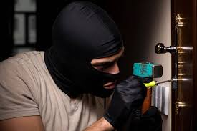
A betörők a családi házakat, sorházakat részesítik előnyben. Kevésbé vonzóak a lakótelepi lakások, de a 4. emelet felett már nő a veszély, mivel minél magasabban van, annál kisebb a lakók mozgása. A betörő számára elsődleges, hogy ne legyen otthon senki, ne legyenek szemtanúk. Az értékes zsákmány megszerzésének reménye mellett nagyon fontos szempont a könnyű bejutás és menekülés is!

(Kép: Internet)

Az elkövetőnél további mérlegelés az, hogy van e kamera felszerelve, van e kutya a lakásban. A profi betörők általában 1-2 perc alatt, szinte hangtalanul hatolnak be, egy olyan lakóingatlanba, ahol a tulajdonos nem megfelelő módon gondoskodott a biztonságról. A behatolók gyakran udvarokon, hátsó ajtókon át, jellemzően garázsokon keresztül jutnak be az épületbe. A leggyengébb pontot keresik meg, akár legyen az egy kisméretű ablak, régi zárral ellátott ajtó.

Ne feledje: kellő elővigyázatossággal rengeteg kellemetlenség és kár előzhető meg!

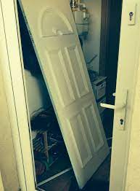
A nyílászárók képezik a behatolási pontok meghatározó hányadát, ezért szükséges az első és hátsó ajtók, ablakok megerősítése!
Az ajtólap, ajtótok, pánt, zárszerkezet megerősítése acéllemezzel, fémrács szerkezet kialakításával lehetséges. Az ajtó befeszítés ellen hatékony védekezés a hevederzár, amennyiben az megfelelően van kialakítva, lehetőleg falba záródik és jó minőségű a zárszerkezet. (Kép: Internet)

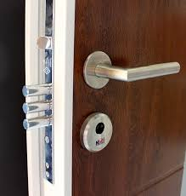
Fontos szempont, hogy az ajtó több ponton záródjon!

Az ablakra szerelt törésvédelmi fólia láthatatlan védelmet biztosít. A biztonságot nagymértékben fokozza az elektronikus jelző-riasztó berendezés kiépítése. Fontos, hogy ha kamera rendszert szereltet fel, akkor folyamatosan ellenőrizze és tartsa karban a rendszert. Az elkövető azonosításában, elfogásában nagyon fontos szerepe van!
(Kép: Internet)

Fontos megemlíteni, hogy az okos telefonok, közösségi oldalak terjedésével olyan újabb veszélyek is leselkednek a gyanútlan internetezőre, amelyek korábban nem voltak jellemzőek. A betörők naprakész információkat kaphatnak azon közösségi oldal felhasználóitól, akik valós idejű (úgynevezett real time) megosztásokkal tudatják a nagyvilággal, hogy hol tartózkodnak (nyaralás, kirándulás) vagyis hosszabb ideig üres a házuk, lakásuk. A lakóingatlan készített fotók pontos képet adnak az adott személy vagyoni helyzetéről is.

Ha elmegy otthonról:
- zárja be az ajtókat, ablakokat, kapukat!
- kérje meg rokonát, barátját, megbízható szomszédját lakása, lakóháza ellenőrzésére!
- hosszabb távollét esetén gondoskodjon a postaláda ürítéséről!
- kérje meg szomszédját, hogy figyeljen a gyanús körülményekre, személyekre!

Figyeljen a szomszédjaira és a lakókörnyezetébe látogató idegenekre is! Egy esetlegesen bekövetkező bűncselekmény felderítésében nagyon fontos, hogy mit látott, hallott. Minél több információt, adatot (pl.: ruházat, testmagasság, pontos időpont, rendszám vagy rendszám töredék) tud megjegyezni, annál nagyobb az esély a további bűncselekmény megelőzésére és az elkövető felderítésére! Értesítse a lakóközösséget, hogy minél többen figyelhessenek, hisz több szem többet lát!

Haladéktalanul értesítse a rendőrséget a 107 vagy 112 ingyenes
segélyhívószámokon!

